ΠΡΟΣΩΠΙΚΟΣ ΤΡΟΠΟΣ ΒΑΘΜΟΛΟΓΗΣΗΣ ΤΕΤΡΑΜΗΝΩΝ ΑΠΟ ΤΟΝ ΦΙΛΙΠΠΟΥ ΕΙΡΗΝΑΙΟ ΠΕ02
Βάσει του Νόμου 4823/2021

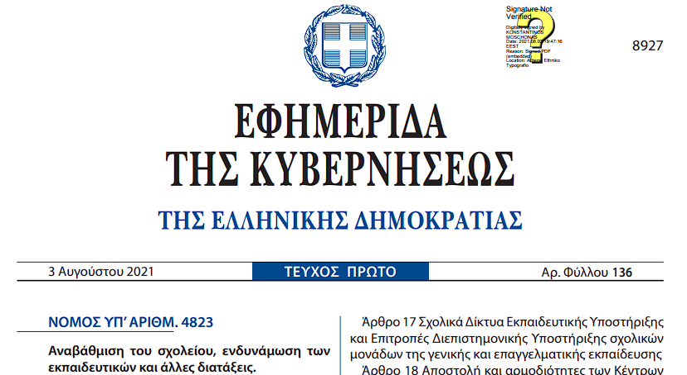 | 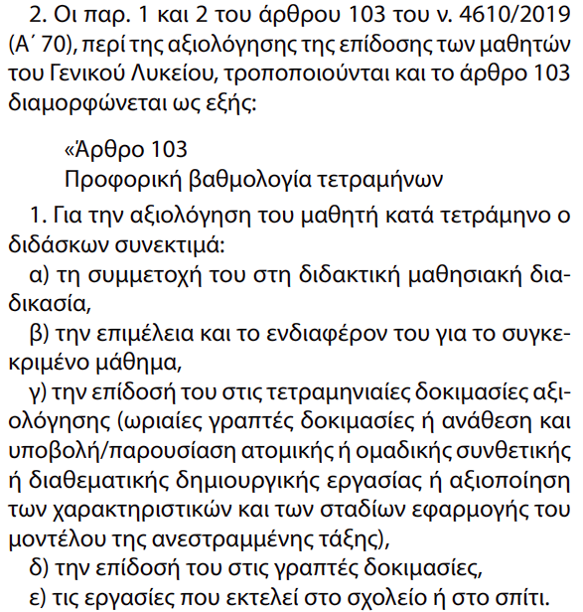

Για την αξιολόγηση του μαθητή κατά τετράμηνο ο διδάσκων συνεκτιμά (βλ.παραπάνω το Φ.Ε.Κ.) :

Παντελής αδιαφορία, παρεμπίδιση του μαθήματος, σκόπιμες μονόωρες απουσίες και μηδενική απόδοση |  |  |  | 8
β) την επιμέλεια και το  ενδιαφέρον του  για το συγκεκριμένο μάθημα | - Όχι φασαρία, απόσπαση προσοχής των συμμαθητών (αλλά παντελής αδιαφορία)  - Όχι ύπνος, ζωγραφική ή διάβασμα άλλων μαθημάτων αλλά ησυχία και στοιχειώδης –έστω παθητική- παρακολούθηση του μαθήματος | +1 μονάδα  +1 μονάδα |  | 9  10
ε) τις εργασίες που εκτελεί στο σχολείο ή στο σπίτι | - Γραπτές ασκήσεις στο σπίτι (ερωτήματα, ασκήσεις θεωρίας, πηγές)  Χωρίς σημάδια αντιγραφής, με στοιχειώδη προσπάθεια και σοβαρότητα, ασχέτως βαθμού | Καμία άσκηση ή αντιγραφή 0 μονάδα  Λίγες ασκήσεις +1 μονάδα  Πολλές/όλες ασκήσεις +2 μονάδες |  | 11  12
α) τη συμμετοχή του στη διδακτική μαθησιακή διαδικασία  Άρθρο 86 για αξιολόγηση γυμνασίου: (τα ερωτήματα που θέτει, οι απαντήσεις που δίνει, η συμβολή του στη μελέτη ενός θέματος μέσα στην τάξη, η συνεργασία του με συμμαθητές, η επιμέλεια στην εκτέλεση των εργασιών που του ανατίθενται), από την οποία ο εκπαιδευτικός σχηματίζει εικόνα για τις γνώσεις, την κατανόηση εννοιών και φαινομένων, τις δεξιότητες επίλυσης προβλήματος, τις επικοινωνιακές δεξιότητες, την κριτική σκέψη, τη δημιουργικότητα κτλ | - Τα ερωτήματα που θέτει και η συμβολή του στη μελέτη ενός θέματος μέσα στην τάξη  «ο εκπαιδευτικός σχηματίζει εικόνα για τις δεξιότητες επίλυσης προβλήματος, τις επικοινωνιακές δεξιότητες, την κριτική σκέψη, τη δημιουργικότητα κτλ»  - Οι απαντήσεις που δίνει είτε σε σύντομες ερωτήσεις ή ως μορφή προφορικής εξέτασης  «ο εκπαιδευτικός σχηματίζει εικόνα για τις γνώσεις, την κατανόηση εννοιών και φαινομένων» | Καθόλου 0 μονάδες  Αρκετά/πολύ +1 μονάδα  Λανθασμένες 0 μονάδες  Μέτριες-Καλές +1 μονάδα  Πολύ καλές-Άριστες +2 μονάδες |  | 13  14  15
δ) την επίδοσή του στις γραπτές δοκιμασίες  Οι γραπτές εξετάσεις είναι οι ολιγόλεπτες γραπτές δοκιμασίες διάρκειας 5 έως 15 λεπτών, οι οποίες αποτελούν εναλλακτικό τρόπο εξέτασης των μαθητών στο μάθημα της ημέρας και συμπληρώνουν την αξιολόγηση μέσω προφορικών διαδικασιών. […]Ο αριθμός των ολιγόλεπτων γραπτών δοκιμασιών αφήνεται στην κρίση του διδάσκοντος | - Tests  Οι βαθμοί (κλίμακα) στα 10 δρουν αθροιστικά ή αφαιρετικά σε όλα τα παραπάνω κριτήρια | Μαθητής με άριστη εικόνα σε όλα τα παραπάνω κριτήρια | Μέσος όρος των tests, με έμφαση στα πιο πρόσφατα σε περίπτωση βελτίωσης  Βαθμός 0 - 2 -2 μον  Βαθμός 3 - 4 -1 μον  Βαθμός 5 - 6 0 μον  Βαθμός 7 - 8 +1 μον  Βαθμός 9 - 10 +2 μον | 13  14  15  16  17
γ) την επίδοσή του στις τετραμηνιαίες δοκιμασίες αξιολόγησης (ωριαίες γραπτές δοκιμασίες) | - Διαγωνίσματα  Οι βαθμοί (κλίμακα στα 100) δρουν αθροιστικά ή αφαιρετικά σε όλα τα παραπάνω κριτήρια | Μαθητής με άριστη εικόνα σε όλα τα παραπάνω κριτήρια | Βαθμός 0-20 -2 μον  Βαθμός 25-50 -1 μον  Βαθμός 50-60 0 μον  Βαθμός 70-80 +1μον  Βαθμός 80-90 +2 μον  Βαθμός 90-100 +3μον | 15  16  17  18  19  20
Κακώς 0 – 5 Ανεπαρκώς 5,1 – 9,4 Σχεδόν καλώς 9,5 – 13 Καλώς 13,1 – 16 Λίαν καλώς 16,1 – 18 Άριστα 18,1 – 20

Ο παραπάνω προσωπικός τρόπος βαθμολόγησης τετραμήνων σε μονάδες είναι εντελώς ενδεικτικός. Παρουσιάζεται στους μαθητές για λόγους διαφάνειας, ώστε να γνωρίζουν εγκαίρως τί να περιμένουν και να πράξουν αναλόγως. Προφανώς δεν τηρείται πάντα, αλλά παρακάμπτεται -πάντοτε ΥΠΕΡ του μαθητή-.

